


ТЕХНИКО-ЭКОНОМИЧЕСКОЕ ОБОСНОВАНИЕ
ПО ТЕМЕ

«Проектирование мультиплеера в Танки-онлайн»

Автор: Исаев Н.А.
Дата создание: 25.02.2022
Оглавление
Общие сведения 4
Полное наименование системы и её условное обозначение 4
Перечень документов, на основании которых создаётся ИС 4
Плановые сроки начала и окончания работ 4
Назначения и цели создания (развития) системы 5
Вид автоматизируемой деятельности 5
Наименование и требуемые значения технических, технологических, производственно-экономических и др. показателей объекта, которые должны быть достигнуты при внедрении ИС 6
Характеристики объектов автоматизации 6
Сведения об условиях эксплуатации и характеристиках окружающей среды 6
Требования к системе в целом 6
Требования к структуре и функционированию системы (перечень подсистем, уровни иерархии, степень централизации, способы информационного обмена, режимы функционирования, взаимодействие со смежными системами, перспективы развития системы) 6
Требования к персоналу (численность пользователей, квалификация, режим работы, порядок подготовки) 8
Показатели назначения (степень приспособляемости системы к изменениям процессов управления и значений параметров) 8
Требования к функциям (по подсистемам) 8
Перечень подлежащих автоматизации задач 8
Временный регламент реализации каждой функции 9
Требования к качеству реализации каждой функции, к форме представления выходной информации, характеристики точности, достоверности выдачи результатов 9
Перечень и критерии отказов 10
Требования к видам обеспечениям 11
Математическое обеспечение (состав и область применения мат. Моделей и методов, типовых и разрабатываемых алгоритмов) 11
Информационному (состав, структура и организация данных, обмен данными между компонентами системы, информационная совместимость со смежными системами, используемые классификаторы, СУБД, контроль данных и ведение информационных массивов, процедуры придания юридической силы выходным документам) 12
Техническое обеспечение 13
Метрологическое обеспечение 14
Состав и содержание работ по созданию системы 14
Перечень стадий и этапов работ 14
Сроки исполнения 14

Общие сведения
1.1 Полное наименование системы и её условное обозначение
Полное наименование системы: Информационная система мультиплеера на базе мобильной игры «Танков-онлайн».
Краткое наименование системы: ИС мультиплеера на базе мобильной игры «Танков-онлайн»

Заказчик:
Заказчик: ООО «ИК «РЕАЛ»»
Адрес фактический: г. Москва, Ведерников переулок, дом 31
Телефон: +7(495)1341234
Разработчик:
Разработчик: Студент группы ИДс23.1/Б1-19 Исаев Н.А
Адрес фактический: г. Москва, улица Автозаводская, дом 2
Телефон: +7(985)2557007

1.2 Перечень документов, на основании которых создаётся ИС

- Дизайн-документ онлайн проекта;
- Технический анализ требований к серверу

1.3 Плановые сроки начала и окончания работ

Плановый срок начало работы: 10.02.2022
Плановый срок окончания работы: 25.03.2022

Назначения и цели создания (развития) системы
2.1 Вид автоматизируемой деятельности

Наша разработка даёт возможность автоматизировать такие процессы, как:
- Собираться в команды;
- Играть в командные игры «Танки-онлайн»

Также, так как наша система уже была реализована для одиночного режима, следовательно, в модификацию я добавил отдельный процесс «Многопользовательская игра», которые имеет набор определённых функций. Также, нельзя забывать о том, что на диаграмме было добавлено несколько новых функций к существующим процессам: «Одиночная игра, Донаты и коммуникация с разработчиком».
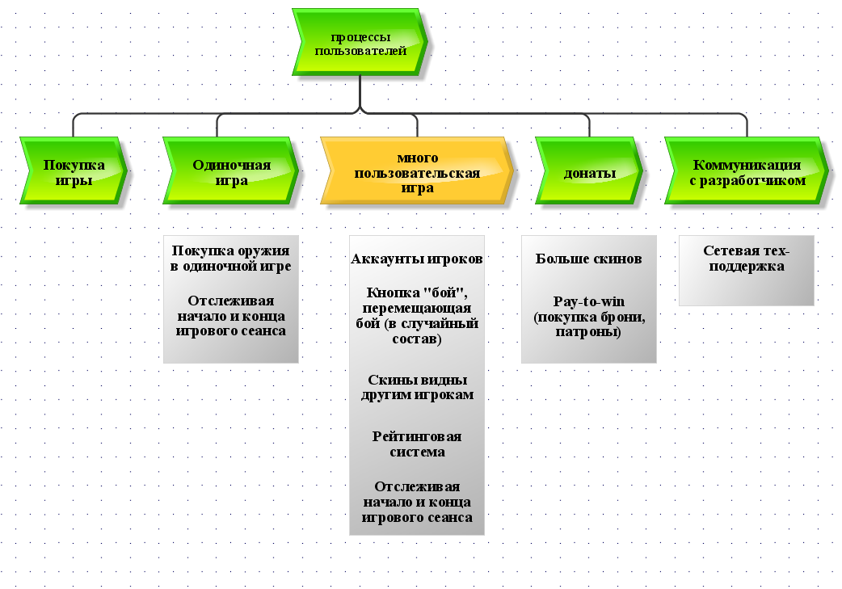
Ниже предоставляю полностью готовую схему бизнес-процессов моей информационной системы.
Рисунок 1 "Process Diagram"
2.2 Наименование и требуемые значения технических, технологических, производственно-экономических и др. показателей объекта, которые должны быть достигнуты при внедрении ИС

Главной целью моей ТЭО является увеличение количества одновременных сеансов игры в информационная система мультиплеера на базе мобильной игры «Танков-онлайн».

Характеристики объектов автоматизации
3.1 Сведения об условиях эксплуатации и характеристиках окружающей среды

На данный момент мы не располагаем информацией о количестве одновременных игроков. Анализ конкурентов (Among US) говорит о необходимости поддерживать до 100 000 сессий, что мы будем пытаться достичь в будущем в нашей ИС мультиплеера на базе мобильной игры «Танков-онлайн».

Требования к системе в целом
4.1 Требования к структуре и функционированию системы (перечень подсистем, уровни иерархии, степень централизации, способы информационного обмена, режимы функционирования, взаимодействие со смежными системами, перспективы развития системы)

В нашей структуре моей разработки ИС мультиплеера на базе мобильной игры «Танков-онлайн» можно выделить новые компоненты системы, которые связаны между собой.
- Сетевая поддержка, которая находится в поддержке пользователей, выполняет задачи, которые связаны с мультиплеером моего мобильного приложения;
- Оружие, которое находится в магазине нашей программы, выполняет задачи, которые связаны с покупкой и увеличением урона игрокам;
- Аккаунты игроков, которые находятся в нашей системы, выполняет такие задачи, которые связаны с регистрацией и авторизации пользователей;
- Отслеживание метрик, которая расположена в аккаунтах игроков, выполняет такие задачи, которые связаны с метриками нашего программного продукта;
- Anticheat, который расположен в отслеживании метрик, выполняет такие задачи, как проверку на читерство игроков в игре;
- Система онлайн-боёв, которая расположена в нашей системе, выполняет такие функции, как возникновение мультиплеера;
- Система ELO, которая расположена в системе онлайн-боёв, выполняет такие функции, как проверка прохождения боёв в игре;
- Сбор групп, которая расположена в системе онлайн-боёв, выполняет такие функции, как сбор команды на команду других игроков;
- Чат, который расположен в системе онлайн-боёв, выполняет такие функции, как общение между разными игроками или своей команды;
- Модернизация чата, которая расположена в чат, выполняет такие функции, как предоставление базовых правил общения.

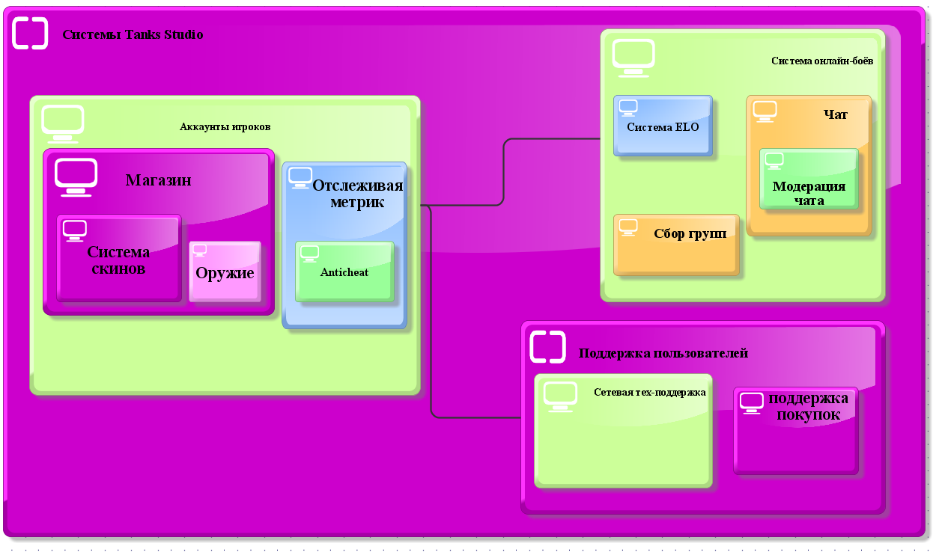
Ниже я предоставляю диаграмму расположения новых систем в ИС мультиплеера на базе мобильной игры «Танков-онлайн».

4.2 Требования к качеству реализации каждой функции, к форме представления выходной информации, характеристики точности, достоверности выдачи результатов
У каждой из моих функций, которые я описывал выше, есть внутри себя различные параметры, которые вы сможете прочитать в данной главе.
- Сетевая поддержка состоит из сервера и базы данных;
- Аккаунты игроков состоит из базы данных пользователей;
- Отслеживание метрик состоит из различных данных, которые связываются между собой при помощи математических и информационных обеспечений;
- Чат состоит из алгоритма реализации текстовых сообщений при помощи языка программирования Java, так как мы модернизируем мобильное приложение;
- Система ELO состоит из полной статистики функционирования пользователей в системе. Можно сказать, что записывает каждое действие игрока на всём мобильном приложении;
- Сбор групп состоит из определённой виртуальной комнаты, куда приходят игроки и затем попадают на игровую карту;
- Anticheat состоит из алгоритмов проверки игроков на использование посторонних программ для реализации победы над игроками.
Как вы понимаете, в данной главе ТЭО были описаны параметры тех функций, которые важны для реализации моего проекта, и при этом вы не углубляетесь в саму разработку данных элементов функций.

4.3 Требования к персоналу (численность пользователей, квалификация, режим работы, порядок подготовки)

Наша система предоставляет такие требования к персонажу, как:
- Нанять персонал для поддержки;
- обучить персонал типовым взаимодействиям;
- Поддержка покупок равняется кнопка связи с разработчиком в главном меню экрана игры;
- Модерация чата – обучение модерации;
- Метрика – ловля читеров.

4.4 Показатели назначения (степень приспособляемости системы к изменениям процессов управления и значений параметров)

На данный момент мы не располагаем информацией о количестве одновременных игроков. Анализ конкурентов (Among US) говорит о необходимости поддерживать до 100 000 сессий.

Требования к функциям (по подсистемам)
4.5 Перечень подлежащих автоматизации задач
В моей системе я предоставляю список тех задач, на которые важно обратить наше внимание:
- Сетевая поддержка;
- Аккаунты игроков;
- Отслеживание метрик;
- Чат;
- Система ELO;
- Сбор групп;
- Anticheat.

4.6 Временный регламент реализации каждой функции
В моём ТЭО я прописывал, что срок разработки мультиплеера равен 45 дней, из которых я потратил 30 дней на разработку важных задач.
- Сетевая поддержка должна работать в течении 5-10 минут после подачи заявления о проблемах игрока;
- Аккаунты игроков создаются примерно через 2-3 минуты после регистрации нового пользователя. Вход обеспечивает 5-10 секунд;
- Отслеживание метрик должна происходить каждые 4 часа работы сервера;
- Чат будет работать сразу же, после того, как игрок зашёл на игровую карту;
- Система ELO должна работать и обновляться каждые 8 часов для обеспечения сохранности данных;
- Сбор групп происходит в течении 1-2 минут с момента поиска игры;
- Anticheat работает постоянно при запуске игры, что обеспечивает игрокам «честную игру».
4.7 Перечень и критерии отказов
Для удобства описания критериев отказов, я предоставляю посмотреть все данные в таблице.
Таблица №1 «Критерии отказов»
№ | Функция | Критерий отказа | Моя позиция
1 | Сетевая поддержка | Потеря интернета при игре на игровых картах | Перезапуск соединение с интернетом может помочь пропустить данную ошибку и продолжить свой бой
2 | Аккаунты игроков | Невозможно зайти или зарегистрироваться в системе | Самый лучший способ — это попробовать зайти через VPN, но если долго ждёшь, то можно написать в поддержку
3 | Отслеживание метрик | Возможно появление потери значимых данных | Программа сделает копию данных, из которых после потери восстановит все потерянные данные
4 | Чат | Возможное зависание чата | Повторный перезапуск приложения
5 | Система ELO | Возможно появление потери значимых данных | Создание BACKUP всех данных
6 | Сбор групп | Долгое ожидание набора команды | Сбор долго ожидающих игроков в одну команду
7 | Anticheat | Недостаток правильного опознания читеров | Создание отдельной команды с лучшим рейтингом для выявление новых посторонних программ для читерства

Требования к видам обеспечениям
4.8 Математическое обеспечение (состав и область применения мат. Моделей и методов, типовых и разрабатываемых алгоритмов)
Для использования математических обеспечений в информационной системе мультиплеера на базе мобильной игры «Танков-онлайн» я могу привести пример с двумя системами: ELO и Anticheat.
Таблица №2 «Математическое обеспечение»
№ | Функции | Формулы
1 | Система ELO | 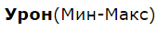
2 | Система Anticheat | Защита от изменения и подмены игровых файлов
2 | Система Anticheat | Сканирование реестра
2 | Система Anticheat | Нахождение запрещённых утилит

Каждая из основных формул в системе ELO отвечает за разные механизмы реализации мультиплеера.
- Формула «Урон» - предоставляет нам значения попадания нашего снаряда в отдельные части танка. Минимальный урон по броне, а максимальный по танковой гусенице;
- Формула «Крит» - предполагает нам попадание в определённом месте на танке для нанесение максимального урона. В нашем случае это может быть танковая башня и ходовая часть танка, так как они самые слабозащищённые части танка;
- Формула «Уворот» - даёт нам минимальный шанс рикошета снаряда от нашей брони. Например, если снаряд летит под углом 45 градусов, то есть вероятность того, что он не нанесёт урон, а отскочит от брони.
Каждая из основных формул в системе Anticheat отвечает за разные механизмы реализации мультиплеера.
- Формула «Защита от изменения и подмены игровых файлов» - предполагает создание алгоритма проверки начальных файлов игры с теми файлами, которые были установлены на телефонах игроков, с последующим изменением их на все стандартные файлы игры;
- Формула «Сканирование реестра» - предполагает просканировать полностью реестр и найти те файлы, которые могли бы быть использованы в качестве читерства в «Танки-онлайн»;
- Формула «Нахождения запрещённых утилит» - предполагает создание алгоритма на сканирования всех приложений телефона для нахождения программ для взлома валюты или увеличение урона.

4.9 Информационное обеспечение (состав, структура и организация данных, обмен данными между компонентами системы, информационная совместимость со смежными системами, используемые классификаторы, СУБД, контроль данных и ведение информационных массивов, процедуры придания юридической силы выходным документам)

Для описания данного метода я использовал такие элементы мультиплеера:
- Система аккаунтов игроков;
- Система онлайн-боёв.
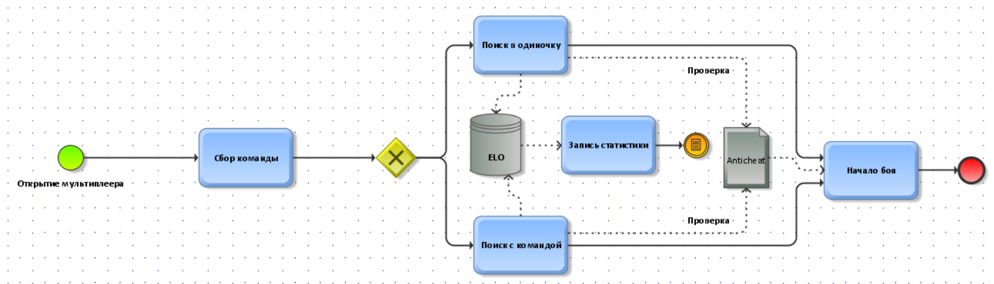
Если кратко описывать структуру данных для онлайн-боёв, то можно сказать, что игрок в одиночку либо командой нажимает поиск боя против других игроков, затем мультиплеер находит свободную карту и приглашает на её участие команды, после все игроки принимают приглашения и начинают играть в таковые бои. Также вся статистика по игрокам будет добавляться в систему ELO. Данная статистика будет помогать игрокам в понимании того, как и где им нужно будет играть лучше. Также можно сказать, что перед каждым боем система Anticheat будет проверять игроков на наличие читов, и, если всё хорошо, то они могут принять участие в бою.
Рисунок 2 "Система онлайн-боёв"
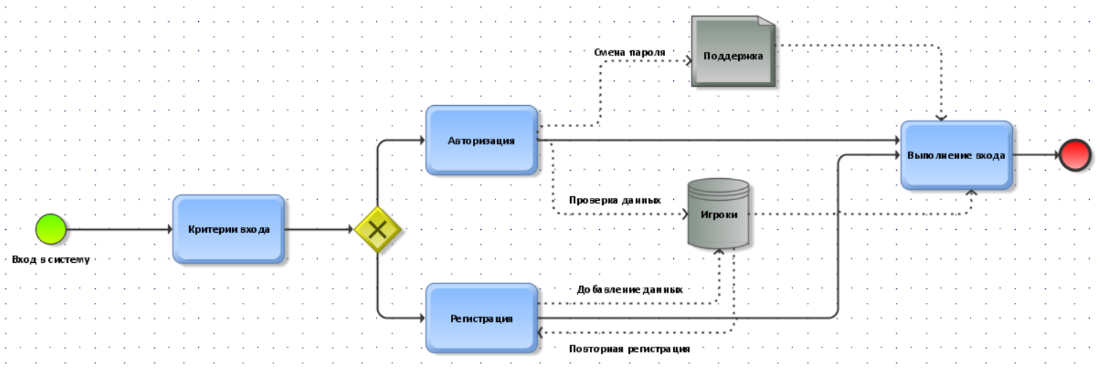
Если кратко описывать структуру данных по аккаунтам пользователей, то можно сказать, что при входе происходит выбор критериев: вход или регистрация. При входе в систему идёт проверка по существующим игрокам, после чего игрок входит под свою учётную запись. Если вход выполнен с ошибкой, то игрок может обратиться в поддержу для изменения пароля, а затем заново войти в систему. При регистрации в базу данных игроков добавляется новая запись и создаётся аккаунт для нового игрока. Если регистрация не выполнена, то у игрока есть возможность повторить регистрацию, пока не получиться выполнить её.
Рисунок 3 "Схема аккаунтов игроков"
4.10 Техническое обеспечение

На примере технического обеспечения я использовал таблицу с данными, которые описывают всю техническую часть моей разработки.
Таблица №3 «Техническое обеспечение»
№ | Название | Количество
1 | Сервер | 2
2 | База данных | 4
3 | Онлайн бои | 100 (боёв в определённых промежуток времени для того, чтобы не зависало приложение)

4.11 Метрологическое обеспечение
На примере метрологического обеспечения я использовал различные функции Anticheat:
- Проверка значимых файлов игры на их изменение; (Например, если файл игры изменён, то игра должна закрыться)
- Создание группы игроков для отслеживания читеров; (Например, если одного игрока обвиняют в читерстве много раз, то он вероятнее всего использует читы)
- Встроенная система в приложение; (Например, вы не отдельно ставите Anticheat, а он устанавливается вместе с игровыми файлами)

Состав и содержание работ по созданию системы
5.1 Перечень стадий и этапов работ, а также сроки исполнения
Так как в мире существуют 7 стадий разработки ИС мультиплеера на базе мобильной игры «Танков-онлайн».
- Исследование и обоснование создания системы;
- Разработка технического задания;
- Создание эскизного проекта;
- Техническое проектирование;
- Рабочее проектирование;
- Ввод в действие;
- Функционирование, сопровождение, модернизация.
В нашем случае, я использовал только 4 основных стадии разработки:
- Предпроектная стадия;
- Стадия проектирования;
- Стадия внедрения;
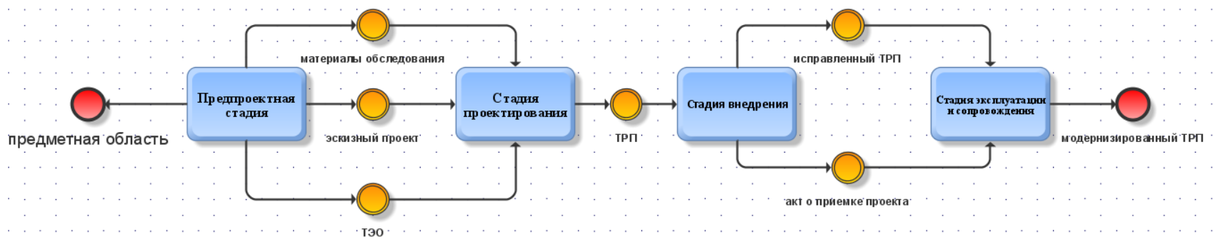
- Стадия эксплуатации и сопровождения.
Рисунок 4 "4 стадии разработки"
На предпроектном этапе использовались начальные разработки мультиплеера.
Таблица №4 «Предпроектный этап»
№ | Функции | Задачи | Время выполнения
Сетевая поддержка
1 | Разработка отдельной конфигурации | Создать базу данных | 1 день
2 | Разработка системы помощи игрокам | Нанять сотрудников по общению с игроками | 2 дня
Система ELO
3 | Разработка области учётных записей игроков | Создать базу данных; | 1 день
4 | Разработка сбора информации | Добавить алгоритм для считывания данных аккаунтов | 2 день
5 | Разработка статистики игроков | Отслеживать статистику каждого боя | 1 день
Anticheat
6 | Разработать методику вычисления вредоносных программ | Создать дополнительный софт для игроков | 2 день
Итого: |  |  | 9 дней

На стадии проектирования были модернизированы функции предпроектного этапа, которые были закончены в течении 8 дней разработки.

На стадии внедрения были разработаны ещё 4 новых функций для нашего мультиплеера.
Таблица №5 «Стадия внедрения»
№ | Функции | Задачи | Время выполнения
Аккаунты игроков
1 | Разработка информационного обеспечения для «Танков-онлайн» | Создать базу данных; | 1 день
2 | Разработка авторизации | Проверить вход в систему | 1 день
3 | Разработка регистрации | Записать новых игроков в базу данных | 1 день
Отслеживание метрик
4 | Разработка сущности по математической статистики | Создать базу данных; | 1 день
5 | Разработка статистики игрока в конце матча | Добавить статистику игроков | 1 день
6 | Разработка количества убийств игроков для каждого боя | Отслеживать уровень убийств у каждого игрока | 1 день
7 | Проведение тестирование | Анализировать ошибки во время работы мультиплеера | 1 день
8 | Разработка САПР | Оптимизировать игровой баланс | 2 день
9 | Разработка дизайна | Оптимизировать рейтинговый режим | 2 день
10 | Разработка таблицы лидеров в конце матча | Вывести игрока с наилучшим счётом | 1 день
Чат
11 | Разработка чата в сеансе | Реализовать общения игроков в игровом сеансе | 1 день
12 | Разработка чата в лобби | Реализовать общения игроков в лобби | 1 день
Сбор групп
16 | Сбор групп | Создание алгоритма по сбору групп на игровых картах | 2 день
Итого: |  |  | 16 дней

Стадия эксплуатации и сопровождения проверяет полностью создание всех функций, и, если всё хорошо, то через пару дней реализует наш проект людям по всему миру.

Сроки исполнения всего проекта составляет: 34 дня.

Из всего сказанного можно сделать вывод о том, что моя полная разработка мультиплеера для информационной системы на базе мобильной игры «Танков-онлайн» была реализована примерно в течении одного месяца.

